Проект



АДМИНИСТРАЦИЯ ЛЕНИНГРАДСКОЙ ОБЛАСТИ

КОМИТЕТ ПО КУЛЬТУРЕ ЛЕНИНГРАДСКОЙ ОБЛАСТИ

**ПРИКАЗ**

«___»____________2016 г. №_______________

г. Санкт-Петербург

**О включении выявленного объекта культурного наследия,**

**расположенного по адресу: Ленинградская область, Волховский район,**

**г. Новая Ладога, проспект Карла Маркса, д. 27/10,**

**в единый государственный реестр объектов культурного наследия (памятников истории и культуры) народов Российской Федерации,**

**об утверждении границ территории и установлении предмета охраны**

**объекта культурного наследия**

В соответствии со ст. 3.1, 9.2, 18, 33 Федерального закона от 25 июня 2002 года № 73-ФЗ «Об объектах культурного наследия (памятниках истории и культуры) народов Российской Федерации», на основании акта государственной историко-культурной экспертизы, выполненного ОАО «Межрегиональный центр независимой историко-культурной экспертизы» (аттестованный эксперт Борисенко Е.П.),

**п р и к а з ы в а ю :**

1. Включить выявленный объект культурного наследия в единый государственный реестр объектов культурного наследия (памятников истории и культуры) народов Российской Федерации в качестве объекта культурного наследия регионального значения "Здание городского училища, 1841 г.", расположенного по адресу: Ленинградская область, Волховский район, г. Новая Ладога, проспект Карла Маркса, д. 27/10.
2. Утвердить границы территории объекта культурного наследия регионального значения "Здание городского училища, 1841 г.", расположенного по адресу: Ленинградская область, Волховский район, г. Новая Ладога, проспект Карла Маркса, д. 27/10, согласно приложению № 1 к настоящему приказу.
3. Установить предмет охраны объекта культурного наследия регионального значения "Здание городского училища, 1841 г.", расположенного по адресу: Ленинградская область, Волховский район, г. Новая Ладога, проспект Карла Маркса, д. 27/10, согласно приложению № 2.
4. Исключить объект, расположенный по адресу: Ленинградская область, Волховский район, г. Новая Ладога, проспект Карла Маркса, д. 27/10 из перечня выявленных объектов культурного наследия, расположенных на территории Ленинградской области, утвержденного приказом комитета по культуре Ленинградской области от 01 декабря 2015 года № 01-03/15-63.
5. Пункт 13 акта постановки на учет № 3-2 от 11 мая 1989 года, пункт 10 акта постановки на учет № 3-1 от 16 ноября 1987 года считать утратившими силу.
6. Отделу по осуществлению полномочий Ленинградской области в сфере объектов культурного наследия департамента государственной охраны, сохранения и использования объектов культурного наследия комитета по культуре Ленинградской области обеспечить внесение сведений об установлении границ территории и предмета охраны объекта культурного наследия регионального значения "Здание городского училища, 1841 г.", в единый государственный реестр объектов культурного наследия (памятников истории и культуры) народов Российской Федерации.
7. Настоящий приказ вступает в силу со дня его официального опубликования.
8. Контроль за исполнением настоящего приказа возложить на заместителя начальника департамента государственной охраны, сохранения и использования объектов культурного наследия комитета по культуре Ленинградской области.

Председатель

комитета по культуре Е.В. Чайковский

Приложение 1

к Приказу комитета по культуре

Ленинградской области

от «__» ________ 2016 г. № ____

**Границы территории**

**объекта культурного наследия**

**"Здание городского училища, 1841 г.", расположенного по адресу: Ленинградская область, Волховский район, г. Новая Ладога,**

**пр. Карла Маркса, д. 27/10**

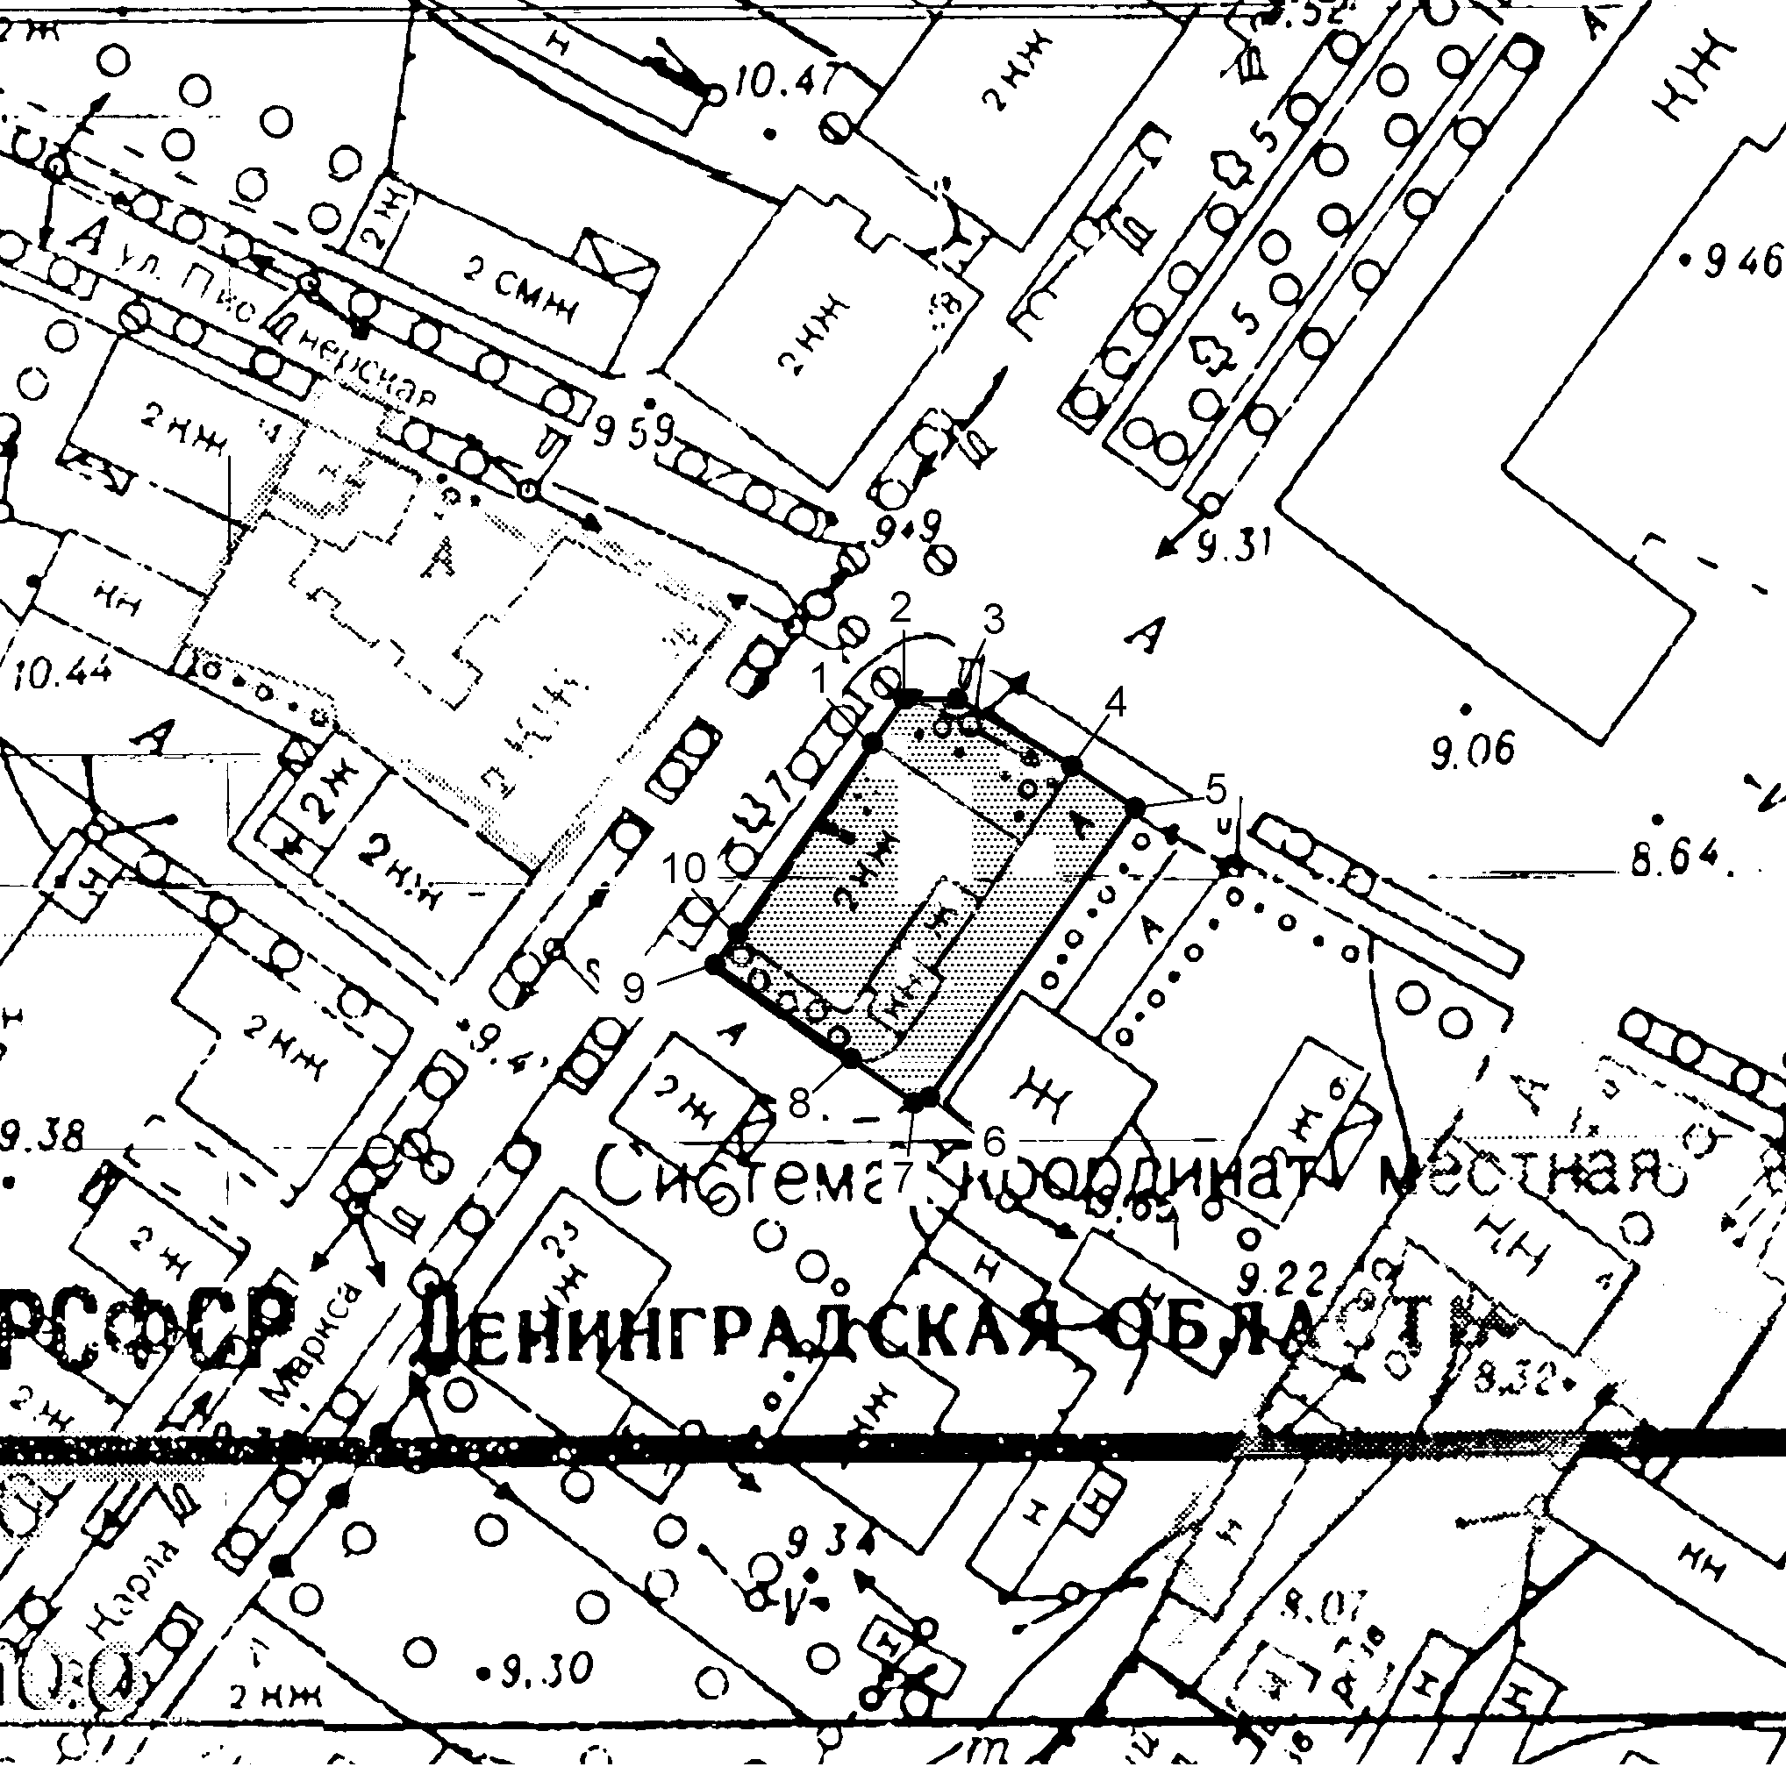

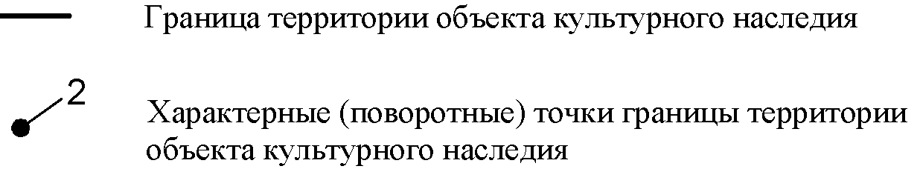

**Описание границ территории**

**объекта культурного наследия**

**"Здание городского училища, 1841 г.", расположенного по адресу: Ленинградская область, Волховский район, г. Новая Ладога, пр. Карла Маркса, д. 27/10**

Точка 1 расположена на северном углу дома. От точки 1 до точки 2 на северо-восток вдоль проспекта Карла Маркса - 5,29 м; далее на восток параллельно границе земельного участка 47:11:0101046:57 до точки 3 - 4,41 м; далее до точки 4 на юго-восток до границы проезда - 14,18 м; далее в том же направлении до точки 5 - 7,31 м; далее под углом 90 град, на юго- запад до точки 6 - 34,03 м; далее на юго-запад до точки 7 - 1,73 м; далее до точки 8 на северо-запад - 8,14 м; далее в том же направлении до точки 9 - 15,88 м; далее под углом 90 град, на северо-восток до точки 10, расположенной на западном углу здания - 3,72 м; далее вдоль фасада здания до точки 1 - 23,25 м.

**Координаты поворотных точек границ территории**

**объекта культурного наследия**

**"Здание городского училища, 1841 г.", расположенного по адресу: Ленинградская область, Волховский район, г. Новая Ладога, проспект Карла Маркса, д. 27/10**

|  |  |  |
| --- | --- | --- |
| Обозначение  (номер)  характерной  точки | Координаты характерных точек в местной системе координат МСК | Координаты характерных точек в местной системе координат (МСК-47, зона 2)* |

|  |  |  |  |  |
| --- | --- | --- | --- | --- |
|  | Долгота, м | Широта, м | Долгота, м | Широта, м (V) |

|  |  |  |  |  |
| --- | --- | --- | --- | --- |
| 1 | 2 | 2 | 3 | 3 |
| Точка № 1 | 15 087,90 | 10 093,70 | 2 326 027,33 | 455 629,53 |
| Точка № 2 | 15 091,15 | 10 097,88 | 2 326 030,58 | 455 633,71 |
| Точка № 3 | 15 095,52 | 10 098,44 | 2 326 034,95 | 455 634,27 |
| Точка № 4 | 15 107,40 | 10 090,70 | 2 326 046,83 | 455 626,53 |
| Точка № 5 | 15 113,57 | 10 086,78 | 2 326 053,00 | 455 622,61 |
| Точка № 6 | 15 093,89 | 10 059,02 | 2 326 033,32 | 455 594,85 |
| Точка № 7 | 15 092,27 | 10 058,41 | 2 326 031,70 | 455 594,24 |
| Точка № 8 | 15 085,36 | 10 062,71 | 2 326 024,79 | 455 598,54 |
| Точка № 9 | 15 072,28 | 10 071,72 | 2 326 011,71 | 455 607,55 |
| Точка № 10 | 15 074,50 | 10 074,70 | 2 326 013,93 | 455 610,53 |

**Режим использования территории объекта культурного наследия**

**"Здание городского училища, 1841 г.", расположенного по адресу: Ленинградская область, Волховский район, г. Новая Ладога, проспект Карла Маркса, д. 27/10**

Режим использования земельного участка в границах территории объекта культурного наследия предусматривает сохранение объекта культурного наследия – проведение работ, направленных на обеспечение физической сохранности объекта культурного наследия, а так же выполнение требований Федерального закона от 25.06.2002 № 73-ФЗ «Об объектах культурного наследия (памятниках истории и культуры) народов Российской Федерации в части установленных ограничений к осуществлению хозяйственной деятельности в границах территории объекта культурного наследия.

На данной территории запрещается:

* ведение хозяйственной деятельности, не связанной с сохранением объекта культурного наследия, в том числе размещение вывесок, рекламы, навесов;
* проведение земляных, строительных, мелиоративных и иных работ, не связанных с работами по сохранению объектов культурного наследия или его отдельных элементов, сохранением историко-градостроительной или природной среды объекта культурного наследия; строительство временных зданий и сооружений, не связанных с жизнедеятельностью здания, искажающих восприятие объекта культурного наследия;
* использование пиротехнических средств и фейерверков;
* создание разрушающих вибрационных нагрузок динамическим воздействием на грунты в зоне их взаимодействия с памятником.

На данной территории разрешается:

* проектирование и проведение работ по сохранению объекта культурного наследия, не нарушающие целостности территории и предмета охраны объекта культурного наследия;
* проведение работ по приспособлению объекта культурного наследия, не нарушающих предмета охраны;
* проведение работ по благоустройству земельного участка, расположенного в границах территории объекта культурного наследия, с учетом вида использования данной территории и формирования условий благоприятного зрительного восприятия объекта культурного наследия: разбивка дорожек, озеленение территории, разбивка цветников;
* воссоздание утраченных историко-культурных элементов ландшафта и градостроительной среды, в том числе исторических зданий, сооружений и элементов планировки по специально выполненным проектам на основании комплексных историко-градостроительных, архивных, археологических и т.д. исследований;
* установка информационных знаков размером не более 0,8х1,2м в местах, не мешающих обзору объекта культурного наследия;
* применение при благоустройстве и оборудовании территории традиционных материалов – дерево, камень, кирпич, в покрытиях, малых архитектурных формах, исключая контрастные сочетания и яркую цветовую гамму.

Приложение 2

к Приказу комитета по культуре

Ленинградской области

от «__» ______ 2016 г. № ______

**Предмет охраны**

**объекта культурного наследия**

**"Здание городского училища, 1841 г.", расположенного по адресу: Ленинградская область, Волховский район, г. Новая Ладога,**

**пр. Карла Маркса, д. 27/10**

*Градостроительные характеристики:*

* Градостроительная роль крупного объема здания, закрепляющего угол квартала и формирующего площадь перед гостиным двором;
* Композиционная значимость (роль) здания в структуре главной магистрали Новой Ладоги - проспекта Карла Маркса;
* Объемно-пространственная композиция и силуэтные характеристики здания:
* Г-образное в плане двухэтажное здание, перекрытое вальмовой кровлей
* небольшая пристройкой с востока в два этажа с фигурными углами, перекрытая скатной кровлей;
* объёмные и высотные показатели (параметрические данные, их соотношение, максимальная высота);
* Местоположение утраченных входных групп в центральных осях восточного и западного фасадов.

*Архитектурные характеристики:*

* Местоположение, форма оконных и дверных проёмов, продухов и др.;
* Композиция и оформление фасадов:
* развитый широкий венчающий карниз основного здания;
* венчающий карниз пристройки;
* междуэтажный пояс западного и северного фасадов основного объема, состоящий из профильного карниза и подоконной полочки простого профиля;
* тянутые наличники окон второго этажа;
* крупные замковые камни окон первого этажа западного и северного фасадов;
* сандрики над окнами второго этажа северного и западного фасадов;
* местоположение, форма и материал многогранной пристройки с востока (см. графическо приложение к предмету охраны).
* Виды отделки фасадной поверхности: штукатурка, окраска;
* Пространственно-планировочная структура интерьеров в пределах капитальных стен и первоначальных перегородок (см. графическое приложение к предмету охраны);
* Сохранившиеся тянутые карнизы в помещениях;
* Своды в помещениях первого и второго этажей (в том числе скрытые подвесными потолками);
* Лестница:
* местоположение и габариты;
* ступени из лещадной плиты (известняка);
* сводчатое перекрытие лестницы.

*Конструктивные и материаловедческие характеристики:*

* Строительный материал: кирпич, известняк.